Subiecte.
Să se proiecteze un microsistem bazat pe microcontrolerul ATmega16 care va controla ceasul digital cu LED-uri din figura 1. Ceasul microcontrolerul este generat cu un cuarţ extern cu frecvenţa de 10MHz.
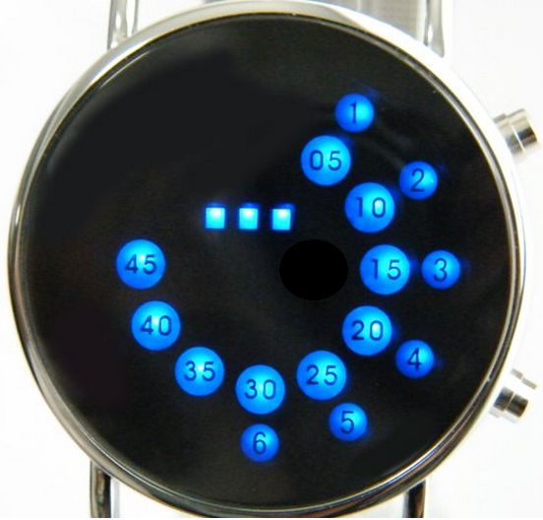  figura 1 | 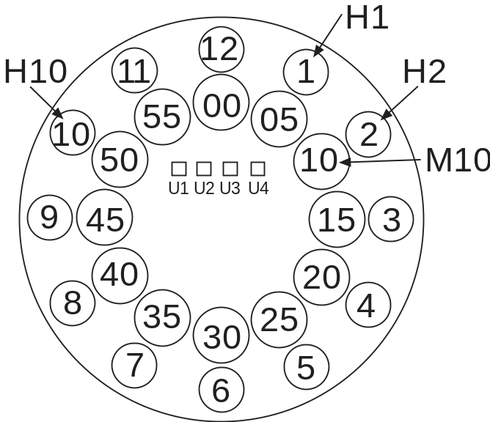  figura 2
Ceasul este prevăzut cu 12 LED-uri pentru afișarea orelor, 12 LED-uri pentru afișarea multiplilor de 5 minute şi 4 LED-uri pentru afișarea minutelor.
Ledurile care afişează orele se notează cu litera H urmată de numărul orei. LED-urile care afişează cuintetele de minute se notează M urmată de identificatorul cvintetului. Astfel, LED-urile pentru afișarea orelor se notează H1, H2, …, H12 iar cele pentru cvintetele de minute se notează M00, M05, M10,…, M55. LED-urile pentru minute se notează U1, U2, U3, U4. Aceasta notaţie este detaliată în figura 2.
Ora h a timpului curent se afișează aprinzând toate LED-urile Hi cu i<=h. Minutele m ale timpului curent se afișează aprinzând toate LED-urile Mj cu j<=m. Minutele rămase de la cel mai apropiat multiplu de 5 până la m se afișează cu LED-urile U1-U4: dacă au rămas zero minute LED-urile U1-4 sunt stinse, dacă a rămas un minut se aprinde U1, dacă au mai rămas două se aprinde U1 şi U2, etc. In figura 1 timpul afişat este 6:48.
Timpul afişat de ceas se poate modifica prin intermediul a două push-butoane : Ph pentru setarea orelor şi Pm pentru setarea minutelor. La apăsarea lui Ph se incrementează circular orele (…11→12→1→2….) iar apăsarea lui Pm se incrementează circular minutele (…58→59→0→1→2….). Tranziţia 59→0 nu afectează orele. Pentru cele două push-butoanele durata instabilității la apăsare şi la eliberare este 10 ms.
Se cere:
- Schema microsistemului format din microcontrolerul ATMega16, LED-ul H1 şi push-butoanele Ph şi Pm. Celelalte LED-uri NU se vor figura pe schema. Modul lor de conectare se va specifica sub forma nume LED – pin ATMEGA16. De exemplu, dacă doriţi să conectaţi LED-ul M05 pe pinul PA3 scrieţi M05-PA3. 1 punct
- Să se prezinte calculele necesare pentru setarea oricărui timer utilizat. Apoi se va scrie programul C care calculează, ajustează şi afişează timpul pentru ceasul din figura 1.
- Calcule pentru setare timer/timere, secţiunea program pentru setarea timer/timere, alte setări, secţiunea program în care se foloseşte timerul/timerele: 2 puncte
- Secţiunea de program pentru calculul timpului: 1 punct
- Secţiunea de program pentru afişarea timpului: 3 puncte
- Secţiunea de program pentru modificarea timpului prin intermediul push-butoanelor Ph şi Pm. Punctajul pentru modificarea timpului se acorda numai dacă cerinţele de la subpunctele a), b) şi c) au fost implementate. 2 puncte

